|  |  |
| --- | --- |
| 分数 |  |
| 签名 |  |
| 日期 |  |

**实验二 数组**

**提交日期： 2024 年 12月 2 日**

**一、上机内容与结果**（题目、对题目问题的分析、解决方案、输入及输出结果等）

**1、数据备份分析及代码修正**

（1）关键算法及流程描述

利用for循环将data中每个元素传输给backup中每个对应的空元素，实现备份，将data中某个元素修改后，也再进行一次元素传输，最后打印时，格式化输出。

（2）结果截图

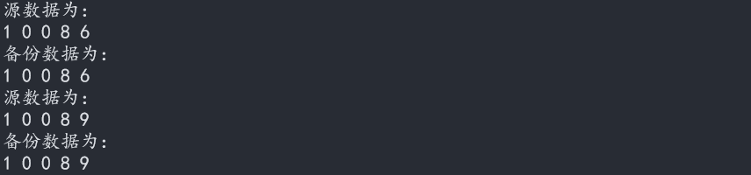

**2、线性代数方阵操作编程**

（1）关键算法及流程描述

利用两个自定义函数，一个实现矩阵的平方，一个实现打印，打印函数中，利用两次for循环，对每行每列逐渐打印，实现矩阵的平方的函数中，利用三次for循环实现平方后，再利用一次for循环进行原矩阵与平方后的矩阵中的元素进行交换，最后格式化打印。

（2）结果截图

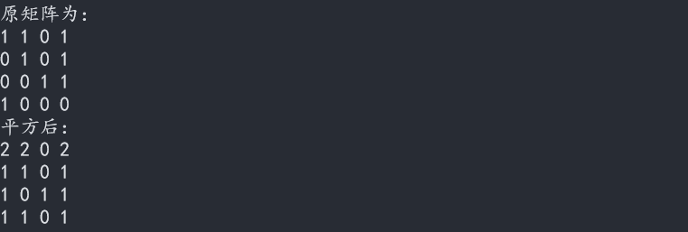

**3、密码修改程序设计综合实践**

（1）关键算法及流程描述

自定义一个函数，检测新旧密码是否符合标准，若不符合就重新输入，符合后才能够进行修改

（2）结果截图

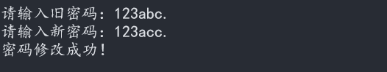

**二、问题分析与总结**

这次实验运用了数组的知识，使用到了一维以及二维数组，对数组之间进行元素交换或修改，与数学知识的结合，这使我对数组内容知识的再一次巩固，以及对算法更好的了解